新 书 推 荐

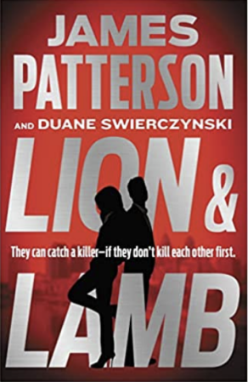
中文书名：《狮与羊》
英文书名：Lion and Lamb
作 者：James Patterson
出 版 社：Little Brown
代理公司：DeFiore/ANA/Lauren Li
页 数：400页
出版时间：2023年8月
代理地区：中国大陆、台湾
审读资料：电子稿
类 型：惊悚悬疑

内容简介：

他们能抓住凶手——前提是他们不先杀死对方。维娜·利恩（Veena Lion）和库珀·兰姆（Cooper Lamb）是敌对的私家侦探，他们在调查同一起轰动头条的案件。

费城对两位名人的命运感到震惊：老鹰队的首发四分卫阿奇·休斯（Archie Hughes）和他更出名的妻子，格莱美获奖歌手弗朗辛·休斯（Francine Hughes）。

一个的配偶被谋杀。另一个则是头号嫌疑人。

在案子上法庭之前，就已经是全城的焦点了。

辩方律师，库珀·兰姆，明星私家侦探。

控方：维娜·利昂，一个戴墨镜的聪明侦探。

他们知道费城所有的秘密。他们一起证明了两个错误是如何导向一个正确的答案。

作者简介：

詹姆斯·帕特森（James Patterson）是世界上最畅销的作家。作为亚历克斯·克罗斯（Alex Cross）的创造者，他创造了比任何在世的小说家都多的经久不衰的虚构英雄。他和家人住在佛罗里达。

感谢您的阅读！
请将反馈信息发至：版权负责人
Email：Rights@nurnberg.com.cn
安德鲁·纳伯格联合国际有限公司北京代表处
北京市海淀区中关村大街甲59号中国人民大学文化大厦1705室, 邮编：100872
电话：010-82504106, 传真：010-82504200
公司网址：http://www.nurnberg.com.cn
书目下载：http://www.nurnberg.com.cn/booklist_zh/list.aspx
书讯浏览：http://www.nurnberg.com.cn/book/book.aspx
视频推荐：http://www.nurnberg.com.cn/video/video.aspx
豆瓣小站：http://site.douban.com/110577/
新浪微博：安德鲁纳伯格公司的微博_微博 (weibo.com)
微信订阅号：ANABJ2002


